~~為配合政府政策，大陸散客組團尚未開放前~~
~~若有整團文化交流考察之需求，可參考此行程內容及售價~~

貴州世界遺產8天台中出發
黃果樹瀑布+荔波大小七孔景區
+梵淨山+織金洞+西江千戶苗寨(NX)
◎航班參考：3/29起，班號&時間變動 (依航空公司公告為主，如有異動敬請見諒)
天數 | 起飛地 | 抵達地 | 航空公司 | 航班編號 | 起飛時間 | 抵達時間
第1天 | 台中 | 澳門 | 澳門航空 | NX673 | 09:10 | 10:45
第1天 | 澳門 | 貴陽 | 澳門航空 | NX372 | 18:05 | 20:00
第8天 | 貴陽 | 澳門 | 澳門航空 | NX371 | 09:00 | 10:55
第8天 | 澳門 | 台中 | 澳門航空 | NX674 | 20:05 | 21:45

◎行程介紹：
第一天 台中/澳門(大三巴牌坊+大砲台+議事廳前地+永利吉祥樹)/貴陽
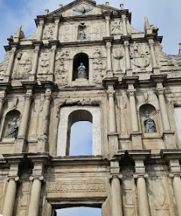
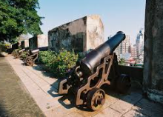
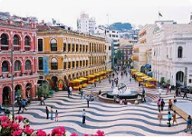

今日前往機場集合，搭乘飛機前往澳門。
【大三巴牌坊】大三巴牌坊是天主之母教堂（即聖保祿教堂）正面前壁的遺址。聖保祿教堂附屬於聖保祿學院。該學院於1594 年成立，1762年結束，是遠東地區第一所西式大學。1835年一場大火燒毀了聖保祿學院及其附屬的教堂，僅剩下教堂的正面前壁、大部分地基以及教堂前的石階。自此，這便成為世界聞名的聖保祿教堂遺址。這座中西合璧的石壁在全世界的天主教教堂中是獨一無二的。
【大砲台】大炮台創建於1617年，至1626年建成，名為聖保祿炮台，澳門居民多稱為“大炮台”。在近四百年的歷史裏，大炮台內部建築曾多次改建。大炮台的大門朝南，早期入口為火藥儲存庫；上層的中央是一座三層高的塔樓(現已不存)，每一層都裝備火炮；旁邊另有四排房子，為澳督及官兵的營房，宿舍兩側有台階與下層入口處相連。炮台內備有水池及軍需庫，軍需庫儲備充足，足以應付長達兩年的包圍。
【議事廳前地】議事廳前地於1784年建成，此地又為「噴水池」，是澳門的一個廣場，位居澳門半島中區，面積3,700平方公尺，兩側建築建於19世紀末20世紀初，前地一帶鋪設黑白色碎石地面並砌成波浪形圖案，襯托周圍顏色鮮艷的文物建築互相輝映，使前地一帶顯出濃濃的南歐風情，是澳門四大廣場之一。
【永利吉祥樹】吉祥樹置身在永利酒店內，在糅合了中國十二生肖與西方十二星座的雕塑間展現，配合影像與燈光效果，吉祥樹隨音樂節奏緩緩升起，極盡視聽之娛。高11米的吉祥樹，共有60枝主枝、超過2,000枝分枝及98,000塊由24K純金及黃銅薄片組成的葉子，配合七彩的燈光照耀下，營造出四季千變萬化的景象。
後前往機場，搭機飛往貴陽。
【貴陽】貴州省位於中國西南部，海拔在一千公尺以上，自然風光奇特秀麗，典型的喀斯特岩溶地貌，其山石、水景、洞穴等風光千姿百態；有苗、布依、侗等17 個世居少數民族，民族風情濃鬱古樸；省會城市貴陽氣候四季如春，溫暖濕潤。
早餐：X 午餐：中式合菜80 晚餐: 機上點心
住宿：4星 貴陽 機場假日酒店 或同級

第二天 貴陽→2H織金洞風景區(含電瓶車)→2.5H鎮寧 陡坡塘瀑布景區
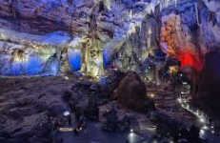
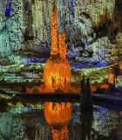
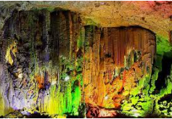

【織金洞風景區含電瓶車】位於貴州織金縣城東北面二十三公里民寨鄉東街口。織金洞囊括了當今世界溶洞中的各種沉積形態，它既是一座地下藝術寶庫,又是一座岩溶博物館,堪稱“世界奇觀”。 織金洞是中國著名的喀斯特風景名勝區，中國旅遊勝地40佳之一。織金洞已開發的洞廳47個，洞廳最寬處173米，一般高50—60米，最高達150米。洞內地形複雜，有迎賓廳、萬壽宮等10上景點、40多種岩溶形態，有“岩溶博物館”之稱。洞外有地面岩溶、峽谷、溪流、瀑布等自然景觀與布依、苗、彝族村寨。整個風景名勝區面積450平方公里，除織金洞景區外有織金古城、裸結河峽谷、洪家渡景區。織金城建於西元1382年，三面環山，一水貫城，城內有71處清泉，庵堂寺廟50餘處，有結構奇特的財神廟、洞廟結合的保安寺等。
【陡坡塘瀑布景區】位於黃果樹瀑布上游1公里處，是個瀑頂寬105公尺、高21公尺的天然壩型瀑布，也是黃果樹瀑布群中瀑頂最寬的瀑布。其瀑布頂上使是個面積達1.5萬平方公尺的巨大溶潭，瀑布則是形成在逶迤100多公尺長的鈣化灘壩上，每到洪水時分，瀑布會發出「轟隆！轟隆！」的聲音，又被稱作「吼瀑」。
早餐：酒店內 午餐：竹蓀雞風味50 晚餐: 滋補藥膳風味80
住宿：4星 天驕酒店 或同級

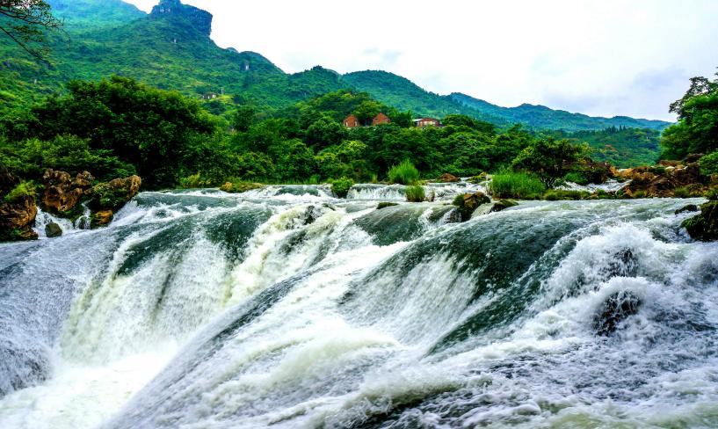
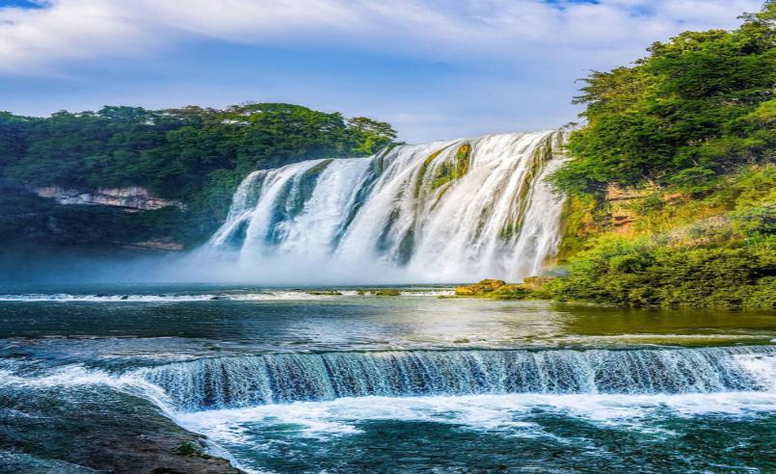
第三天 鎮寧→25分黃果樹大瀑布景區【(環保車+單程扶梯)、天星橋景區(含回程纜車)】→貴陽
【黃果樹大瀑布景區(環保車+單程扶梯)】貴州旅遊的主打品牌，每年都吸引著數百萬的遊客。黃果樹大瀑布高77.8米，寬101米，雄偉壯觀、氣勢滂礴，十裡之外就能聽到它的咆哮，是世界上唯一可以從上、下、前、後、左、右六個方位觀賞的瀑布，也是亞洲最大的瀑布。
【天星橋風景區(含回程纜車)】位於黃果樹瀑布下游6公里處，這裏有3個連接的區塊，即「天星盆景區」。
註：天星橋纜車為套票，若遇檢修或其它因素停駛時將無法退票，敬請見諒。
早餐：酒店內 午餐：土雞風味50 晚餐: 高原風味80
住宿：準5星 福朋喜來登酒店 或同級
第四天 貴陽→鎮遠【鎮遠古城+電瓶車】→江口
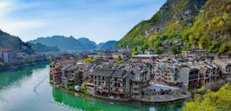
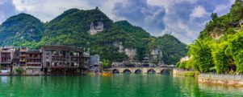

【鎮遠古鎮】鎮遠古鎮，位於貴州省黔東南苗族侗族自治州鎮遠縣，河水蜿蜒，以S形穿城而過，北岸為舊府城，南岸為舊衛城。兩城池皆為明代所建，現尚存部分城牆和城門。城內外古建築、傳統民居、歷史碼頭數量頗多。宋紹定元年，賜名鎮遠州，鎮遠這名稱從此沿用至今，其歷史悠久，自秦昭王三十年（前277年）設縣開始已有2,280多年的歷史，元代清代為道、府所在地達700多年之久。
早餐：酒店內 午餐：古鎮風味50 晚餐: 中式合菜80
住宿：4星 江口 書香世家酒店 或同級

第五天 江口→梵淨山風景區【觀光道場、金頂佛光、萬卷書、蘑菇石（安排環保車、纜車往返）】→凱裡
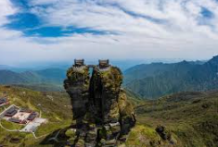
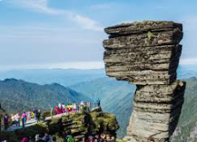
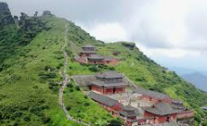

【梵淨山風景區】位於中國貴州銅仁市的印江縣、江口縣、松桃縣交界處，為武陵山脈主峰，其最高峰—鳳凰山海拔2,572公尺，朝拜地—老金頂（梵淨山老山）2,494公尺，新金頂（新山）2,336公尺，原始生態保存完好，1982年被聯合國列為一級世界生態保護區。梵淨山擁有豐富的野生動植物資源，比如黔金絲猴、珙桐等珍稀物種，風景美麗自然，進入山區完全找不著人工景色的痕迹，其主峰的「蘑菇石」是著名的一道景觀，是旅遊不可多得的一個目的地。
梵淨山是中國西南一座具有兩千多年歷史的文化名山也是西南地區著名的千年佛教名山，古人因其「崔嵬不減五嶽，靈異足播千秋」，故稱梵淨山為「天下眾名岳之宗」。梵淨山是是全國著名的彌勒菩薩道場，彌勒道場有神奇的自然景觀相印證。在新、老金頂附近，常常可以看見奇妙的「佛光」和「幻影」，古人認為「佛光」和「幻影」就是「彌勒顯像」，莫不虔誠跪拜。與山西五臺山、浙江普陀山、四川峨眉山、安徽九華山齊名的中國第五大佛教名山，在佛教史上具有重要的地位。
早餐：酒店內 午餐：農家風味50 晚餐: 酸湯魚風味80
住宿：準5星 凱理 龍都景怡酒店 或同級

第六天 凱裡→西江千戶苗寨(含電瓶車)→荔波
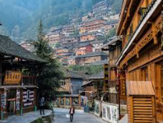
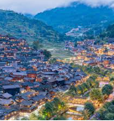
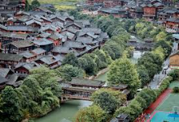

【西江千戶苗寨世界】第一大的苗族自然村寨。西江因有苗族1,000多戶，故素有《千戶苗寨》之稱。此地的房屋大多為木吊腳樓，利用楓木搭成，依山勢向兩邊展開，暗紅色的楓木板壁在夕陽照射下一片金黃。千戶苗寨四面環山，重巒疊嶂，梯田依山順勢直連雲天，白水河穿寨而過，將西江苗寨一分為二。寨內吊腳樓層層疊疊順山勢而建，又連綿成片，房前屋後有翠竹點綴。吊腳樓多為三層，基座以青石、卵石壘砌，一層圈養牲畜，二層住人，三層為糧倉。居住層有長廊，圍有木欄，設有長凳，苗家姑娘多在此挑花刺繡，人稱長廊木凳為美人靠。當進入苗寨時，男女老少寨民身著民族服裝夾道歡迎您的到來，並熱情地端上《攔路酒》來歡迎您。
註:苗寨裡的歌舞表演為景區內提供的表演，如遇不可抗力之因素停演，則無退費，敬請見諒。
早餐：酒店內 午餐：長桌宴風味50 晚餐: 石鍋魚風味80
住宿：準5 荔波 四季花園酒店 或同級

第七天 荔波【小七孔景區(含電瓶車、小七孔橋、拉雅瀑布、臥龍潭瀑布)】→大七孔景區→貴陽
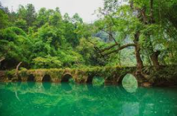
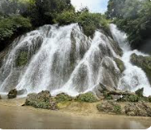
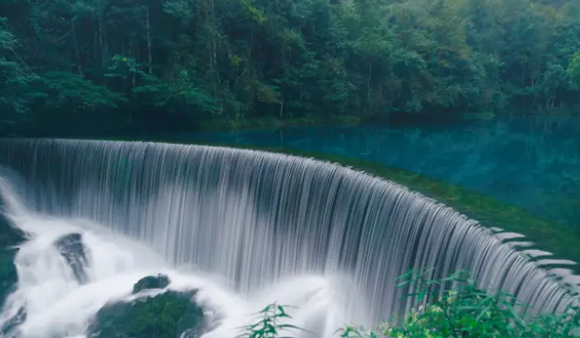

【小七孔景區】荔波小七孔位於布依族、瑤族居住的王蒙鄉，貴州荔波縣西南部，距荔波縣城28公里，因其北首有一座建於道光十五(1836年)的小七孔古橋，故小七孔之名由此而來；景區在寬僅一公里、長十二公里的狹長幽谷裏，集洞、林、湖、瀑、石、水多種景觀於一體，玲瓏秀麗，令遊客耳目常新，有《超級盆景》的美譽，現已經向遊客開放的景點有銅鼓橋、小七孔古橋、涵碧潭、拉雅瀑布、68級跌水瀑布、一龍戲九珠、飛雲洞、野豬林、水上森林、鴛鴦湖、臥龍潭、臥龍河生態長廊漂遊等。
【大七孔景區】景區峻險神奇，氣勢雄偉磅礴，以原始森林、峽穀、伏流、地下湖為主體、尤其是風神洞、恐怖峽、地峨宮景點，洞中有瀑，瀑下有湖，湖上有窗，陽光投下形如日月星斗，神秘性、奇特性，而高百米、寬數十米跨江而過的天生橋，被專家們譽爲《大自然神力所塑的東方凱旋門》，觀之令人肅然起敬，爲大自然巧奪天工之神力輒服，地下湖又是一番神秘，使遊人驚喜不已。
早餐：酒店內 午餐：瑤族風味50 晚餐: 貴州風味80
住宿：4星 貴陽 機場假日酒店 或同級
第八天 貴陽/澳門(威尼斯人+官也街+龍環葡韻葡式建築)/台中
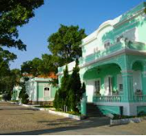
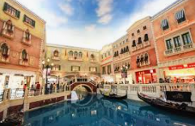
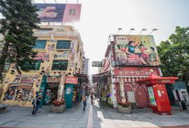

【威尼斯人】威尼斯人大型商城設有超過330間國際名店，提供流行時裝、珠寶、飾物、禮品、運動用品以至餐飲服務。享受購物同時，可漫步運河兩旁的小石路，欣賞廣場上別具特色的街頭表演；商場中貢多拉船，在船夫優美的歌聲下，感受威尼斯古舊的浪漫風情。
【官也街】官也街在凼仔南部市區中心，由施督憲正街與告利雅施利華街之間起，至消防局前地。北與地堡街 、消防局前地成T字型相交，是澳門新興的著名景點之一。同時是澳門第一個行人專用區，澳門政府將狹窄道路加以裝飾，使之成為興旺的遊客區。所以不要小看了這條只有約115公尺長，5公尺寬的小街，這裡也是澳門著名的食街之一；而且要想購買一點伴手禮的話，也可以來這裡選購。
【龍環葡韻葡式建築】「龍環葡韻」是澳門八景之一。「龍環」是氹仔舊稱，「葡韻」是指這裡葡萄牙建築風韻，包括海邊馬路的多座葡式住宅、嘉模教堂、公園等一帶如詩似畫的迷人景致，其中以五座碧翠凝綠的小型建築最具代表性。
早餐：餐盒 午餐：港式飲茶80 晚餐: 機上點心
住宿：溫暖的家

※購物站：
★全程不進購物站，讓您玩的開心無壓力。
為了讓您不虛此行，當地專業的導遊們會精心與貼心於車上準備當地特殊土產，點心或零食(貴州茅臺系列酒，天麻，苗族銀飾，貴州伴手禮，澳門蛋塔或杏仁餅)，您可自由選擇購買。

※團費包含：
★兩地機場稅及燃油附加稅，行程所列之航班、門票、餐食、交通。
★保險：每人投保觀光局規定之旅責險金額。
★住宿：舒適雅潔飯店，兩人一房雙標房為原則。（指定單人房或大床房或套房另計）

※團費不包含：
★證件申辦費用：護照、台胞
★小費：NT300x天數
★私人消費：行李小費及房間小費、行李超重費、飲料及酒類、洗衣、電話、電報及私人交通費。

其他注意事項
※行程內容順序僅參考，依當地旅行社做最後確定，若遇不可抗拒之情況，本公司保留調整之權利，敬請見諒。
※旅遊巴士，私人物品請務必自行保管並隨身攜帶，勿放車上。
※旺季人潮多景點易有排隊情況，請貴賓耐心等候，如排隊情況已嚴重影響整體行程及食宿安排時，為維護旅遊品質及貴賓權益，行程將會斟酌調整並妥善安排，敬請見諒。

1、行程內容因國際或國內班機變動而有所調整。
2、按摩等自費行程,請貴賓視服務人員狀況酌給小費以示鼓勵及獎勵辛勞。
3、因綠色環保各地酒店取消一次性用品，請自行攜帶牙膏、牙刷及洗漱用品。
4、以上報價已分攤60歲以上的老人及小童優惠門票價格，如產生優惠票，恕不退回。
5、為維護旅客當地安全與旅遊權益，本行程全程不得脫隊或擅自離隊，如旅客脫隊或離隊者，則視同終止旅遊契約。
6、前往大陸地區，行動電源有清楚明顯標示30000 mAh以下，可放隨身行李攜帶，若超過中國海一律沒收。若您的行動電源無詳細的標示mAh容量，請攜帶商品說明書或包裝盒說明，否則海關將視同於超過30000 mAh，予以沒收！
7、根據《中華人民共和國道路交通安全法》，第五十一條規定：車輛行駛時，駕駛人、乘坐人員應當按規定全程使用安全帶，請務必提醒注意。
8、根據中國民用航空局有關規定，旅客不得隨身攜帶或在手提行李、托運行李中運輸打火機、火柴，如旅客隨身攜帶或在手提行李、托運行李中有打火機火柴的，請取出並自行處置。否則，將可能面臨中國公安機關5000元人民幣以下罰款、拘留等行政處罰
9、自2007年3月起，旅客隨身手提行李，攜帶液體.膠類.噴霧罐..每個容器不得超過100cc(100g)，(P.S建議:液態.膏狀物品或剪刀或尖銳物品, 若有攜帶,請勿放在隨身行李,請放至在拖運行李內)
10、特殊餐食：若有特殊餐食者(例如吃素者)，最少請於出發前5天（不含假日）告知承辨人員，為您處理。且中國地區素食烹飪手藝水準與台灣落差甚大，各團體餐廳皆以簡便的炒青菜2~3道為主，敬告素食客人如前往中國旅遊，請先自行準備素食罐頭或泡麵等，以備不時之需。
11、行程須同進同出，不可延回，若脫隊者行程中所載明之餐食，旅遊，住宿，機位等團體行程，將視同為個人放棄行為，恕不退費，敬請見諒。
12、近年來中國地區逐步發展迅速，飯店如雨後春筍中增加，故會有一種【準星級】名詞出現，針對此現象提出說明如下：
A. 新酒店成立需經試營業一年後才能進行星級評等，但各酒店在建立時會依各星級之規格建造設定，故會有此【準5, 4】名詞產生。
B.有些酒店未參與星級評等，但酒店在建立時會依各星級之規格建造設定，故會有此【準5, 4】 名詞產生。

